**Гости из Шумилино.**

Новый 2019 год в Чашникской детской школе искусств начался с приятного события – 16 января к нам в гости приехала очень интересная, музыкальная семья Скориновых из г.п.Шумилино. Давние теплые отношения связывают Чашникскую ДШИ с этими людьми. Ведь именно здесь когда-то начинала свою педагогическую деятельность Елена Игоревна Скоринова.

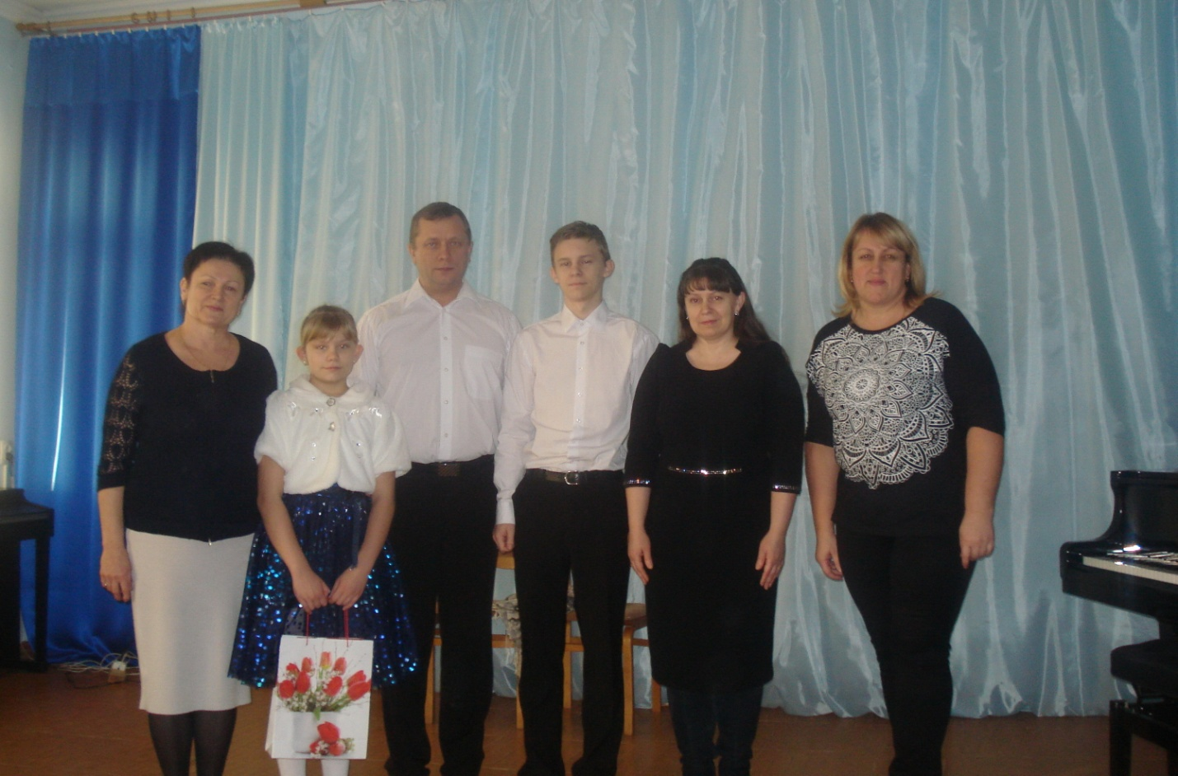

Родители семейства – преподаватели в Шумилинской детской школы искусств – мама Елена Игоревна учит играть на цимбалах, папа Виктор Владимирович – на баяне. Недавно они получили дипломы по дополнительным специальностям и теперь могут также преподавать вокал, танцы и учить игре на фортепиано.

По стопам родителей пошла и старшая дочь Ольга. В свои 22 года она не только играет на цимбалах, но и сама преподает в музыкальной школе. Средний сын, 18-летний Василий, играет на баяне и учится на 3-м курсе Новополоцкого государственного музыкального колледжа. А еще в этой семье подрастает маленькая звездочка музыкального мира – Маша. Сейчас ей 11 лет, с самого раннего детства девочка интересовалась музыкой и музыкальными инструментами. На выступлениях квартета Скориновых малышка подыгрывала на маракасах и бубне. Так семейный ансамбль из квартета стал квинтетом.

Учится Маша в музыкальной школе с шести лет – играет на фортепиано и цимбалах. За это время получала призовые места на конкурсах в Орше, Дрогичине, Санкт-Петербурге, Москве, Пицунде. Играла то на одном, то на другом инструменте.

Совсем недавно Мария Скоринова стала участницей ХІХ Международного телевизионного конкурса юных музыкантов «Щелкунчик», который проходил в Московской средней специальной школе им. Гнесиных с 4 по 11 декабря 2018 года. На конкурс «Щелкунчик» она приехала показать свое мастерство игры на фортепиано.

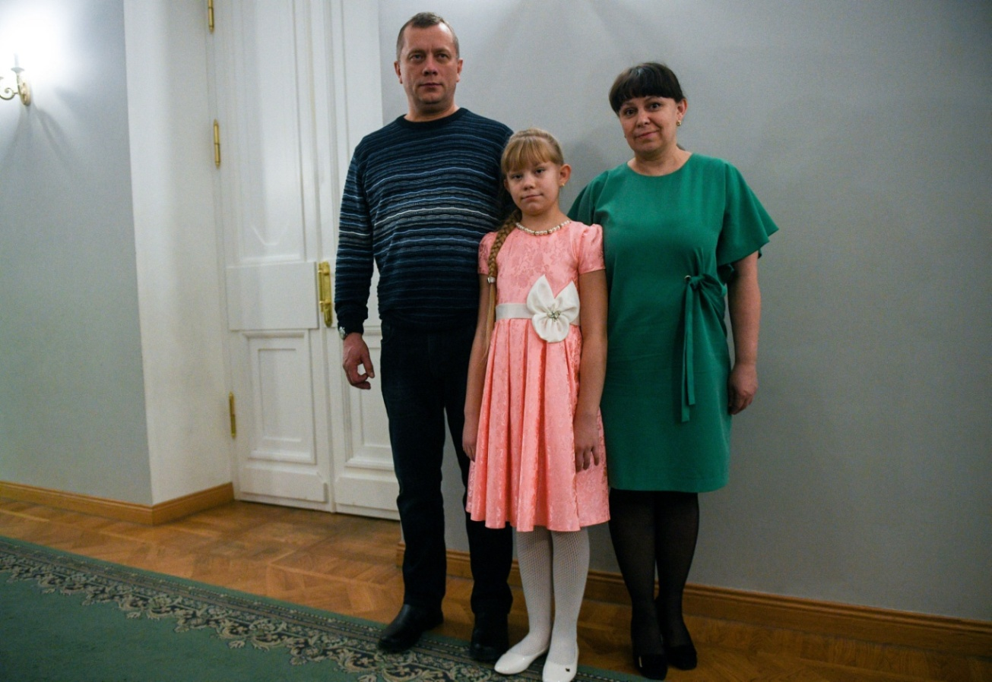

*Декабрь 2018 года г.Москва , конкурс «Щелкунчик»*

*(источник интернет)*

На престижный конкурс съехались таланты со всех концов света: охвачена вся Россия, Европа, Австралия, США, Япония, Китай, Египет.

Из 37 поданных на конкурс видео-заявок по решению оргкомитета конкурса наша Маша, девочка из Витебской области, стала достойной представительницей Беларуси.

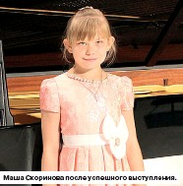 В финале, 11 декабря, участники конкурса «Щелкунчик» выступили в Концертном зале имени Чайковского в сопровождении Академического симфонического оркестра Московской государственной филармонии.

***«Конечно. Я хотела победить. Но просто участие в конкурсе – это тоже очень хорошо. И я еще вернусь», – уверенно***

*Декабрь 2018 года г.Москва* ***говорит Мария Скоринова в декабре,***

*(источник интернет)* ***уезжая из Москвы.***

И действительно, уже в конце января 2019 года она собирается снова в Москву, принять участие в Международном конкурсе юных пианистов М.В. Плетнева.

Несмотря на напряженную подготовку к такому ответственному мероприятию Маша вместе со своей семьей приехала в Чашникскую детскую школу искусств и порадовала пришедших слушателей своей виртуозной игрой. Помогали ей папа Виктор Владимирович и брат Василий. Были исполнены произведения: В.А. Моцарт «Соната № 12 Фа-мажор», Г. Сасько «Блюз», М. Мошковский «Искорки», М. Мошковский «Этюд соль минор».

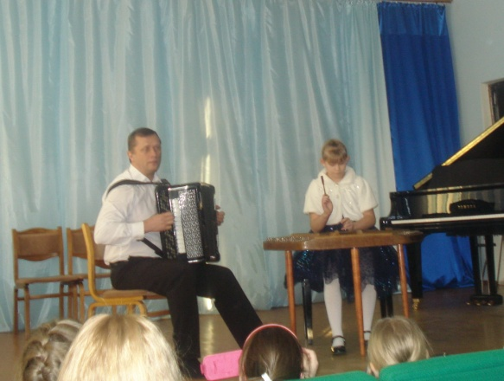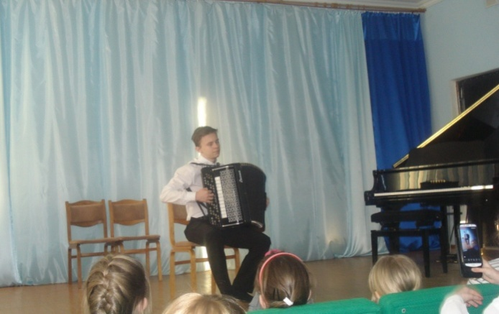

Маша Скоринова произвела большое впечатление на учащихся музыкальной школы и показала им цели, к которым надо стремиться.

**Удачи тебе, Машенька!!!**